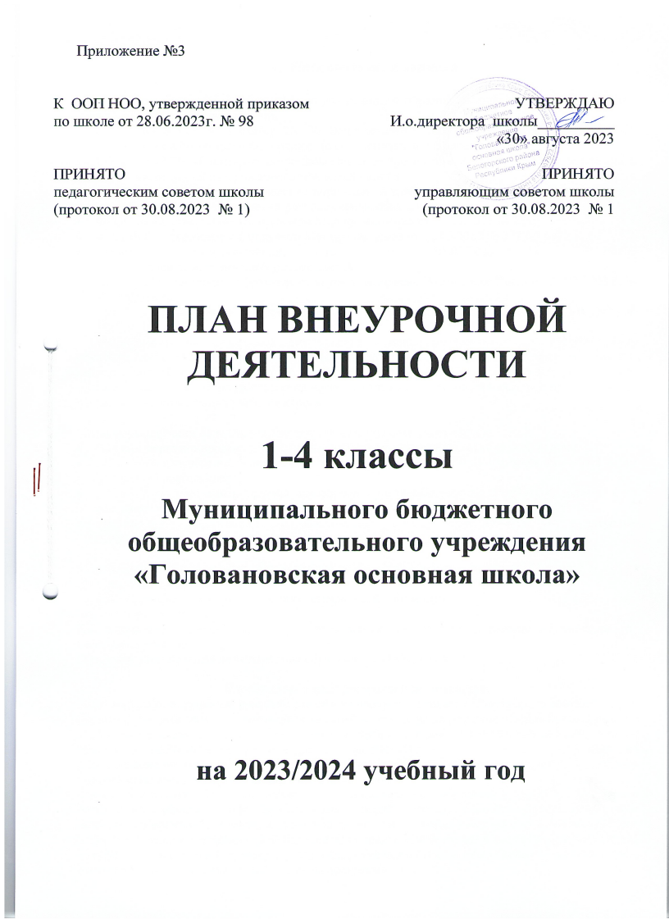

1. **Пояснительная записка.**

План внеурочной деятельности составлен для основной образовательной программы начального общего образования в соответствии:

* с пунктом 6 частью 3 статьи 28, 30 Федерального закона от 29.12.2012 № 273-ФЗ «Об образовании в Российской Федерации» (с изменениями и дополнениями);
* СП 2.4.3648-20 «Санитарно-эпидемиологические требования к организациям воспитания и обучения, отдыха и оздоровления детей и молодежи»;
* СанПиН 1.2.3685-21 «Гигиенические нормативы и требования к обеспечению безопасности и (или) безвредности для человека факторов среды обитания»;
* ФГОС НОО, утвержденным приказом Минпросвещения от 31.05.2021 № 286;
* ФОП НОО, утвержденной приказом Минпросвещения от 18.05.2023 № 372.
* Письмом Минпросвещения России от 05.07.2022 № ТВ-1290/03  
  «О направлении методических рекомендаций»;
* Письмом Министерства образования, науки и молодежи Республики Крым от 05.07.2023 г. № №3632/01-14;
* Письмом Министерства образования, науки и молодежи Республики Крым от 13.04.2023 № 1988/01-15

Назначение плана внеурочной деятельности - психолого-педагогическое сопровождение обучающихся с учетом успешности их обучения, уровня социальной адаптации и развития, индивидуальных способностей и познавательных интересов. План внеурочной деятельности сформирован с учетом предоставления права участникам образовательных отношений выбора направления и содержания учебных курсов.

При формировании содержания внеурочной деятельности учитывается:

* условия функционирования, тип школы, особенности контингента, кадровый состав;
* результаты диагностики успеваемости и уровня развития обучающихся, проблемы и трудности их учебной деятельности;
* возможность обеспечить условия для организации разнообразных внеурочных занятий и их содержательную связь с урочной деятельностью;
* особенности информационно-образовательной среды, национальные и культурные особенности региона, где находится школа.

Между урочной и внеурочной деятельностью предусмотрен перерыв не менее 30 минут.

Продолжительность занятий:

- 1 класс -сентябрь – декабрь - 35 минут; январь – май – 40 минут;

- во 2–4 классах –45 минут.

При проведении внеурочных занятий допускается объединение в группы обучающихся из нескольких классов.

Общее количество часов за четыре года обучения – до 1320 часов

Направления и цели внеурочной деятельности.

Для всех классов один час в неделю отведён на внеурочное занятие "Разговоры о важном".

Цель: Внеурочные занятия "Разговоры о важном" направлены на развитие ценностного отношения обучающихся к своей родине - России, населяющим ее людям, ее уникальной истории, богатой природе и великой культуре. Внеурочные занятия "Разговоры о важном направлены на формирование соответствующей внутренней позиции личности обучающегося, необходимой ему для конструктивного и ответственного поведения в обществе.

Форма организации: Основной формат внеурочных занятий "Разговоры о важном" - разговор и (или) беседа с обучающимися. Основные темы занятий связаны с важнейшими аспектами жизни человека в современной России: знанием родной истории и пониманием сложностей современного мира, техническим прогрессом и сохранением природы, ориентацией в мировой художественной культуре и повседневной культуре поведения, доброжелательным отношением к окружающим и ответственным отношением к собственным поступкам.

Остальные часы внеурочной деятельности в 2023/2024 учебном году распределены следующим образом:

1. Спортивно-оздоровительная деятельность направлена на физическое развитие школьника, углубление знаний об организации жизни и деятельности с учетом соблюдения правил здорового безопасного образа жизни и представлена следующими курсом внеурочной деятельности:

Название курса: «Подвижные игры»

Цель: формирование знаний, установок, личностных ориентиров и норм поведения, обеспечивающих сохранение и укрепление физического, психологического и социального здоровья обучающихся как одной из ценностных составляющих, способствующих познавательному и эмоциональному развитию ребенка

Форма организации: спортивные игры, соревнования.

2. Деятельность по обеспечению благополучия детей представлена курсом внеурочной деятельности:

Название курса: «Уроки безопасности»

Цель: формирование здорового, безопасного поведения в быту, а также правильных действий при возникновении различных ЧС, получение необходимых знаний, навыков оказания первичных мер медицинской помощи как самому себе, так и рядом находящимся пострадавшим людям.

Форма организации: индивидуальные; групповые; индивидуально-групповые; фронтальные; практикумы.

3. "Учение с увлечением!" включает систему занятий в зоне ближайшего развития, когда учитель непосредственно помогает обучающемуся преодолеть трудности, возникшие при изучении разных предметов:

Название курса: «Удивительный мир слов крымскотатарского языка»

Цель: развитие мотивации к изучению родного языка, углубление знаний о языке.

Форма организации: учебный курс – факультатив

4. Коммуникативная деятельность направлена на совершенствование функциональной коммуникативной грамотности, культуры диалогического общения и словесного творчества и представлена курсом внеурочной деятельности:

Название курса: «Функциональная грамотность: учимся для жизни»

Цель: развитие способности обучающихся применять приобретённые знания, умения и навыки для решения задач в различных сферах жизнедеятельности, (обеспечение связи обучения с жизнью).

Форма организации: наблюдения, исследования, проведение опытов и экспериментов, работа над проектами.

**2. Формы промежуточной аттестации.**

|  |  |
| --- | --- |
| **Курс внеурочной деятельности** | **Формы промежуточной аттестации** |
| «Разговоры о важном» | Тестовая работа |
| «Подвижные игры» | Итоговые соревнования, зачёты |
| «Уроки безопасности» | Тестовая работа |
| «Удивительный мир слов крымскотатарского языка» | Самостоятельная работа |
| «Функциональная грамотность: учимся для жизни» | Диагностическая работа |

1. **Сетка часов**

**Недельная сетка часов**

**(пятидневная неделя)**

|  |  |  |  |  |  |  |
| --- | --- | --- | --- | --- | --- | --- |
| **Направление внеурочной деятельности** | **Наименование программы** | **Форма организации внеурочной деятельности** | **Классы/часы** | | | |
| **1** | **2** | **3** | **4** |
| Духовно-нравственное | «Разговоры о важном» | Беседа | **1** | **1** | **1** | **1** |
| Спортивно-оздоровительное | «Подвижные игры» | Спортивные игры, соревнования | **1** | **1** | **1** | **1** |
| Общеинтеллектуальное и социальное | «Удивительный мир слов крымскотатарского языка»/ «Уроки безопасности» | Теоретические и практические занятия | **1** | **1** | **1** | **1** |
| Коммуникативное направление | «Функциональная грамотность: учимся для жизни» | Исследования, работа над проектами. | **1** | **1** | **1** | **1** |
| **Всего:** | | | **4** | **4** | **4** | **4** |

**Годовая сетка часов**

**(пятидневная неделя)**

|  |  |  |  |  |  |  |
| --- | --- | --- | --- | --- | --- | --- |
| **Направление внеурочной деятельности** | **Наименование программы** | **Форма организации внеурочной деятельности** | **Классы/часы** | | | |
| **1** | **2** | **3** | **4** |
| Духовно-нравственное | «Разговоры о важном» | Беседа | **34** | **34** | **34** | **34** |
| Спортивно-оздоровительное | «Подвижные игры» | Спортивные игры, соревнования | **34** | **34** | **34** | **34** |
| Общеинтеллектуальное и социальное | «Удивительный мир слов крымскотатарского языка»/ «Уроки безопасности» | Теоретические и практические занятия | **34** | **34** | **34** | **34** |
| Коммуникативное направление | «Функциональная грамотность: учимся для жизни» | Исследования, работа над проектами. | **34** | **34** | **34** | **34** |
| **Всего:** | | | **136** | **136** | **136** | **136** |